智慧型语音处理器

品牌
OLSON
型号
VOICE 4286
产品描述
智慧型语音处理器采用人工智能语音识别算法，专门针对会议室语音发言演讲等场所应用。自动根据会议室环境优化声学反馈数据，提升啸叫前的音量6～12dB；自动优化声音，去除话筒拾取的环境噪声和笔记本电脑电噪声；话筒工作时，自动降低线路输入的音乐声音量；可扩展Dante网络数字接口。适合手拉手会议话筒处理、演讲台发言处理以及小型会议室的核心音频处理。
功能特点
两路话筒输入，独立增益调节，独立幻像供电，自动屏蔽环境噪声；
专利智慧型语音识别声学算法，提升6～12dB传声增益；
内置话筒语音音质优化电路；
两路线路输入，自动屏蔽电磁噪声，针对会议应用优化声音；
话筒讲话时，自动降低线路输入音乐音量；
可Bypass对比效果；
两路线路输出，含音箱处理器功能；
可网络或串口控制；
可接入标准4+4路Dante连接；
带远程服务接口，可远程升级固件；
规格参数
类别 | 参数
话筒输入通道
通道数量 | 两通道
输入电平范围 | －60dB～＋12dB
幻像供电 | ＋48V，每通道独立
频率范围 | 20Hz～20KHz
噪声抑制 | －6dB、－12dB、－18dB三档
反馈抑制 | 智慧型语音识别声学算法
线路输入通道
通道数量 | 两通道立体声
输入电平 | 0dB～－50dB
电噪声抑制 | 有
自动音量优化 | －10dB～－40dB
线路输出通道
通道数量 | 两通道
输出电平 | 0dB
整机参数
工作电压 | 220V50Hz
功率 | 35W
数字采样 | 24bit 48KHz
频率相应范围 | （20Hz-20kHz@+4dBu): +0/-0.4dB
谐波失真 | <0.05%
系统动态 | ≥105dB
尺寸规格 | 482mm×44mm×183mm（宽高深）
Dante接口（选配）
通道数量 | 输入4路输出4路

应用场景
- 手拉手会议系统声音处理
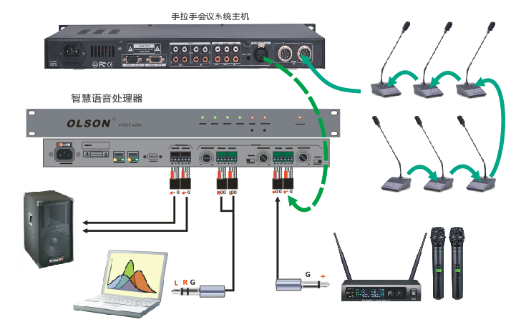
特点：同时可接入手拉手会议话筒、无线话筒和笔记本电脑。专门针对会议话筒进行声学处理、自动屏蔽环境噪声和电噪声。免调试、无噪声、不啸叫。
- 大会议室演讲台处理
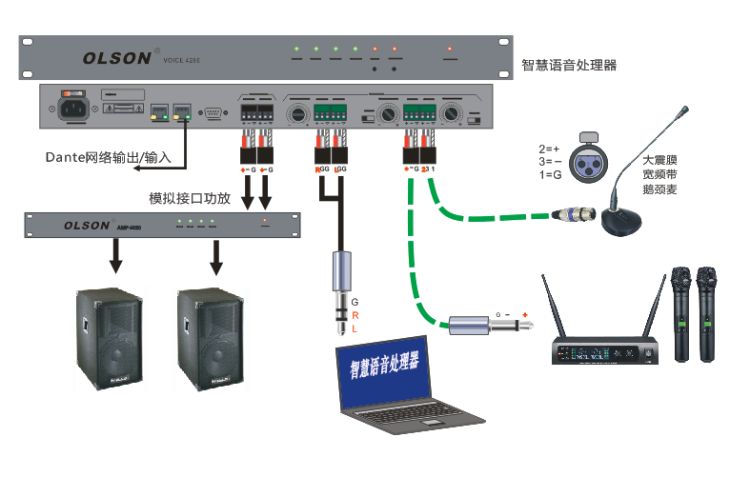
专门针对演讲台进行优化，一台主机处理器完全部演讲台信号源。一路网线或一对音频线送到机房即可。简化安装，免调试。

3、小型演讲会议室
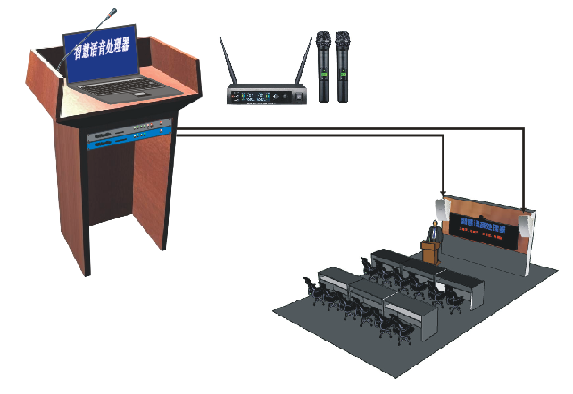
演讲台一体化安装，无需另外独立机柜，智慧型环境声学处理，免调试简单安装即可完成全部演讲会议需要的工作。

